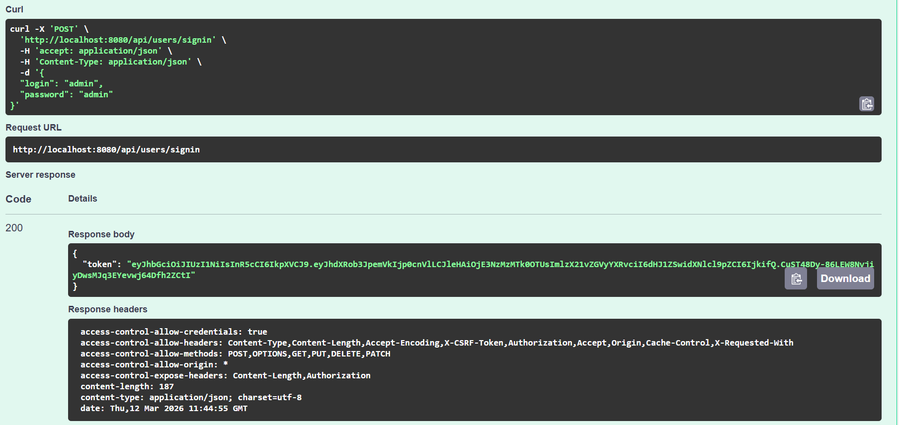
Аутентификация в Swagger (режим инкогнито)
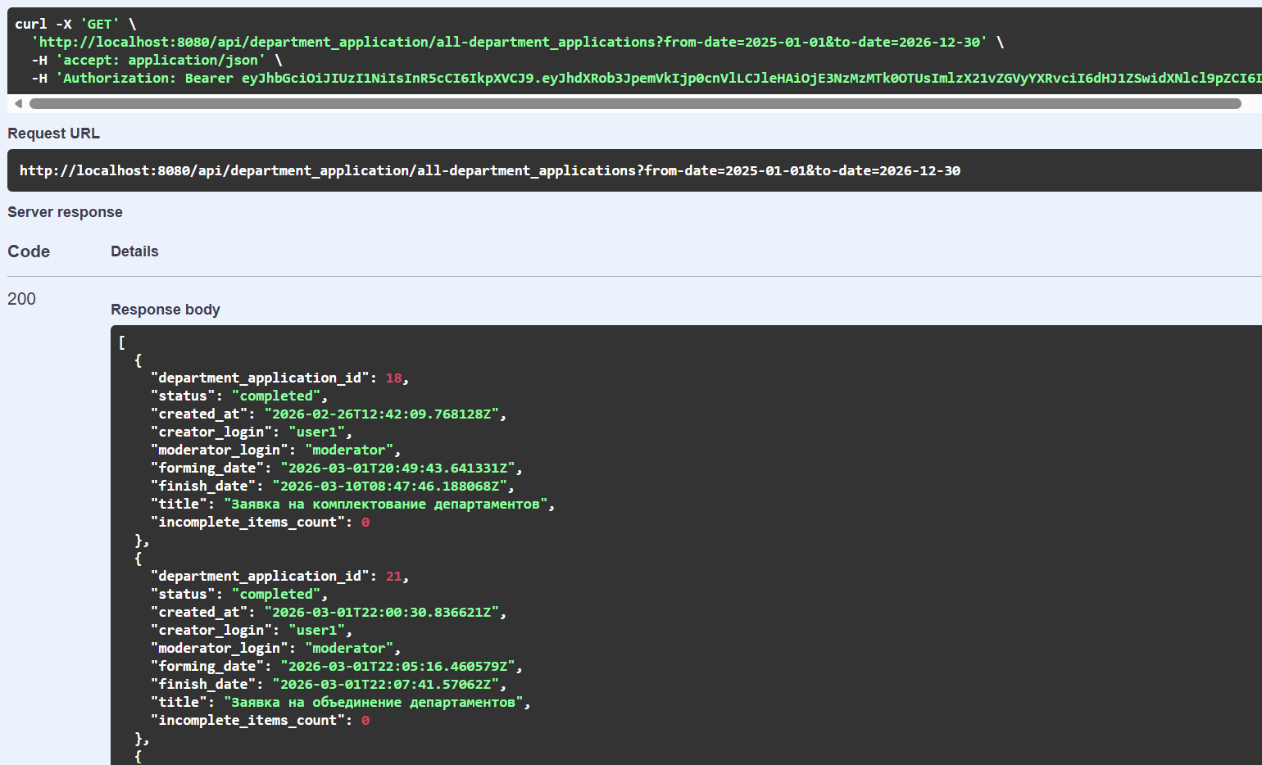
получить список заявок в swagger

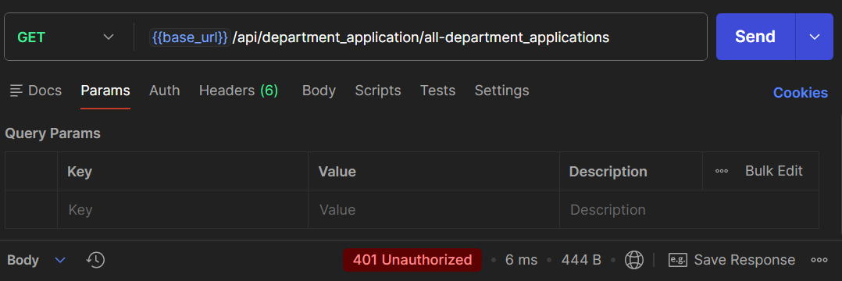
выполнить GET списка заявок: 401/403 для гостя

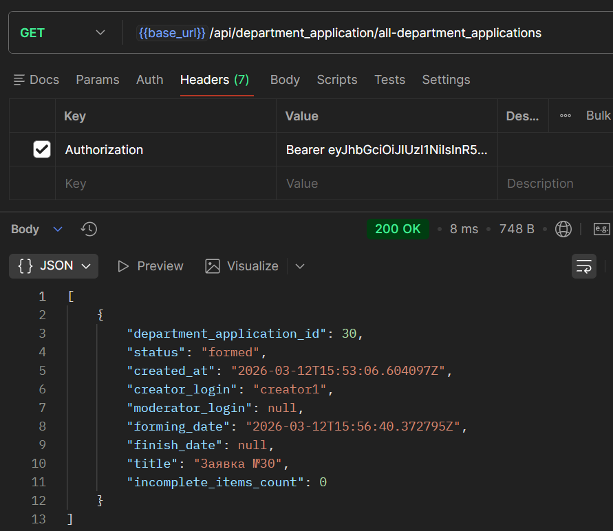
для создателя только его заявки

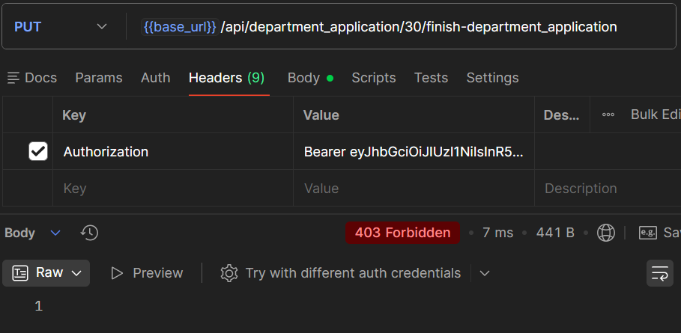Выполнить PUT завершения заявки: для создателя 403 статус
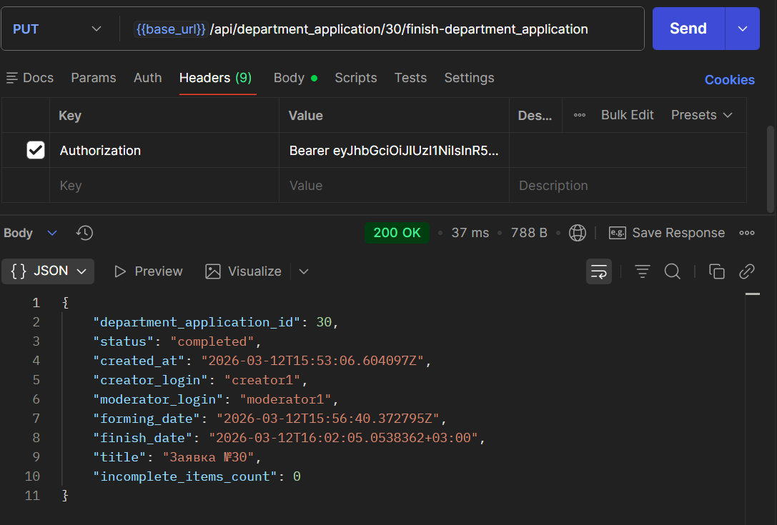
Выполнить PUT завершения заявки: для модератора успех и обновление полей
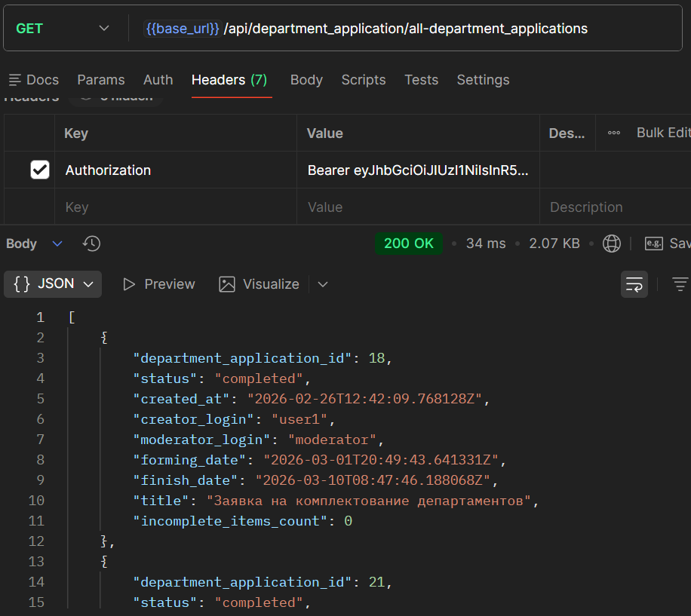
Выполнить GET списка заявок - для модератора все заявки.
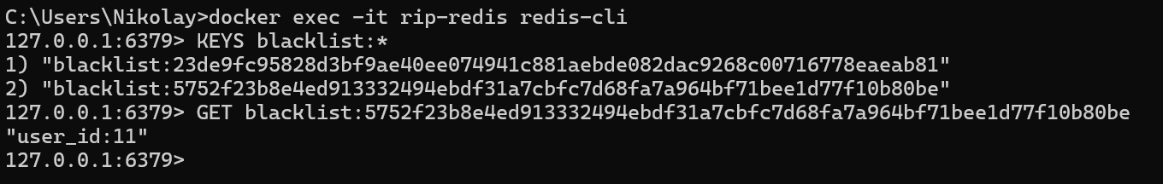
Показать содержимое Redis через cmd, для сессий показать пользователя.
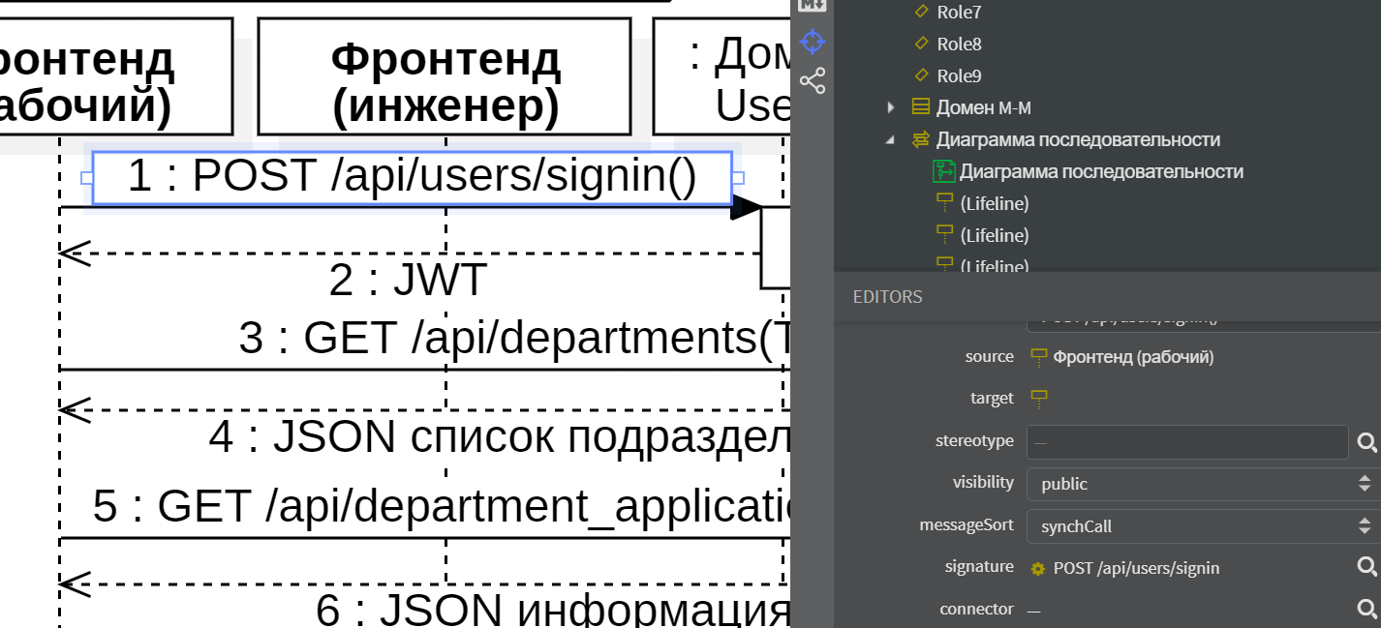
В StarUML свойство signature у сообщений переиспользовано из диаграммы классов.

